ورقة عمل (2) لدرس احذر تسلم

الاسم / ........................... التاريخ / / / 1435هـ
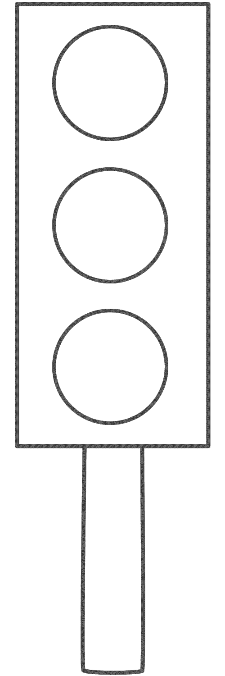
صلي بين اللون والكلمة المناسبة :

